附件6

2026年钦州市市直中学公开招聘教师笔试考试费减免须知

广大报考人员：
根据《2026年钦州市市直中学公开招聘教师公告》要求，最低生活保障家庭人员可以申请减免笔试考试费。需在报名系统（https://qzzp.examtec.cn）中上传相应的减免材料，具体上传流程如下：
一、办理时间
2026年6月15日12:00—6月24日12:00
二、广西区内最低生活保障家庭的报考人员减免费用证明材料查询、截图流程
（一）登录广西社会救助信息管理系统（http://shjz.mzt.gxzf.gov.cn:8109/gx_shjz/#/lowInsuranceMsg/MsgSearch），进入广西社会救助信息公示页面。
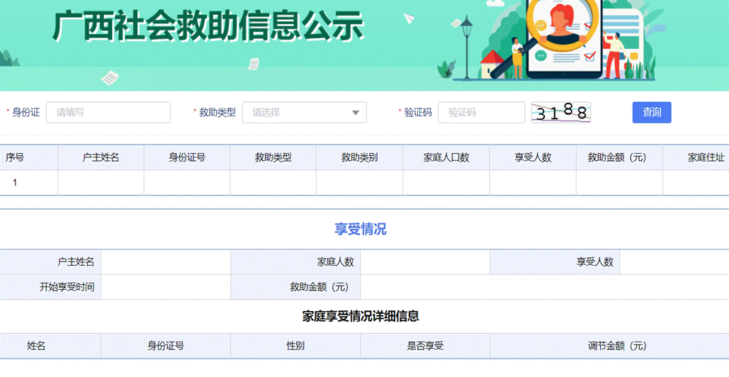
（二）录入“身份证”，选择“救助类型”（不清楚本人属于哪一种救助类型的，应逐项选择查询），填写“验证码”，点击“查询”按钮，显示包含个人的相关信息后，进行截图并保存作为证明材料上传。
（三）保存截图，待上传。
三、上传流程
（一）请先参考《2026年钦州市市直中学公开招聘教师报名系统-操作说明书》进行系统注册、报考计划、填写基本信息等。
（二）报名审核通过后，前往【缴费及减免】→【减免申请】页，按要求上传最低生活保障家庭人员证明材料（广西壮族自治区外最低生活保障家庭的报考人员将所在省/自治区相关部门出具的证明材料上传，广西区内最低生活保障家庭的报考人员登录广西社会救助信息管理系统查询包含个人的相关信息并截图作为证明材料上传）。上传成功后点击【提交】。
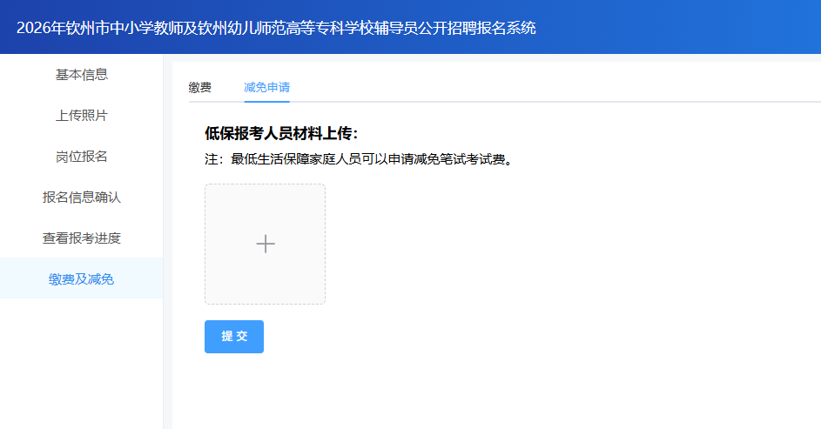
（三）等待工作人员的审核。
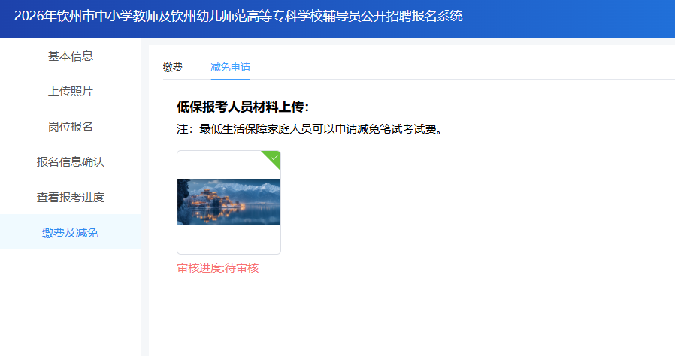

（四）审核结果
- 减免申请审核不通过
  - 点击【修改】，修改上传的减免材料，等待二次审核。
  - 仍不满足减免要求，可点击【直接去缴费】，直接缴费报名费用，报名完成。
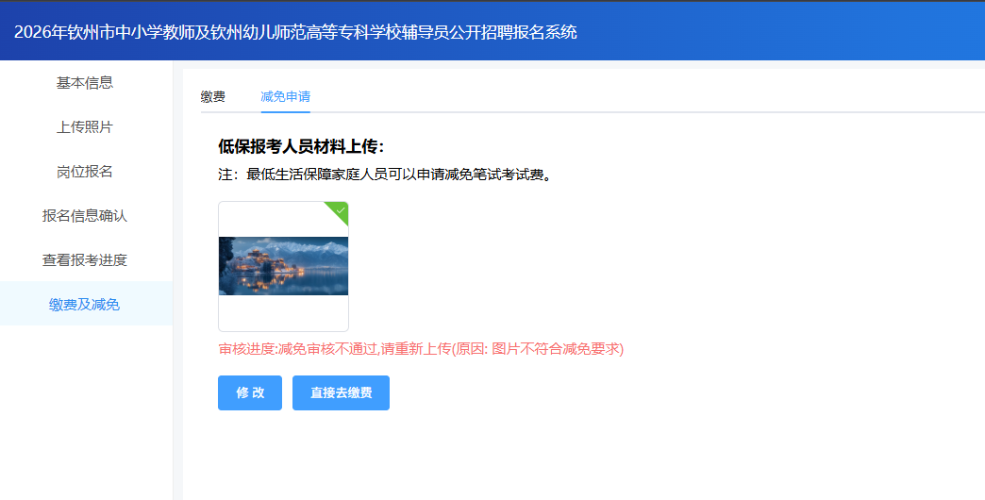

- 审核通过，则申请减免费用成功，无需缴费，报名完成。
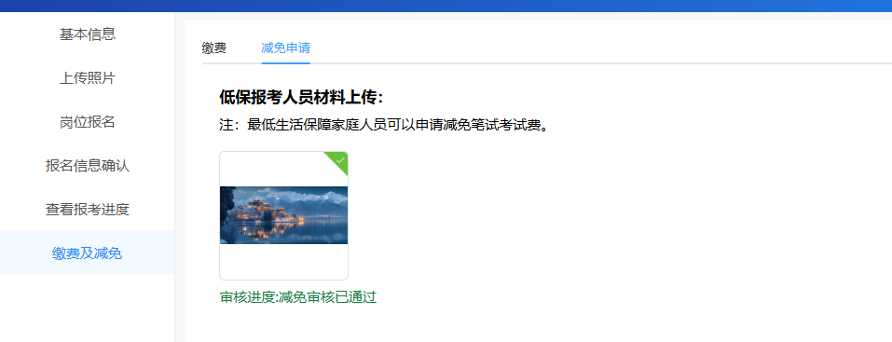
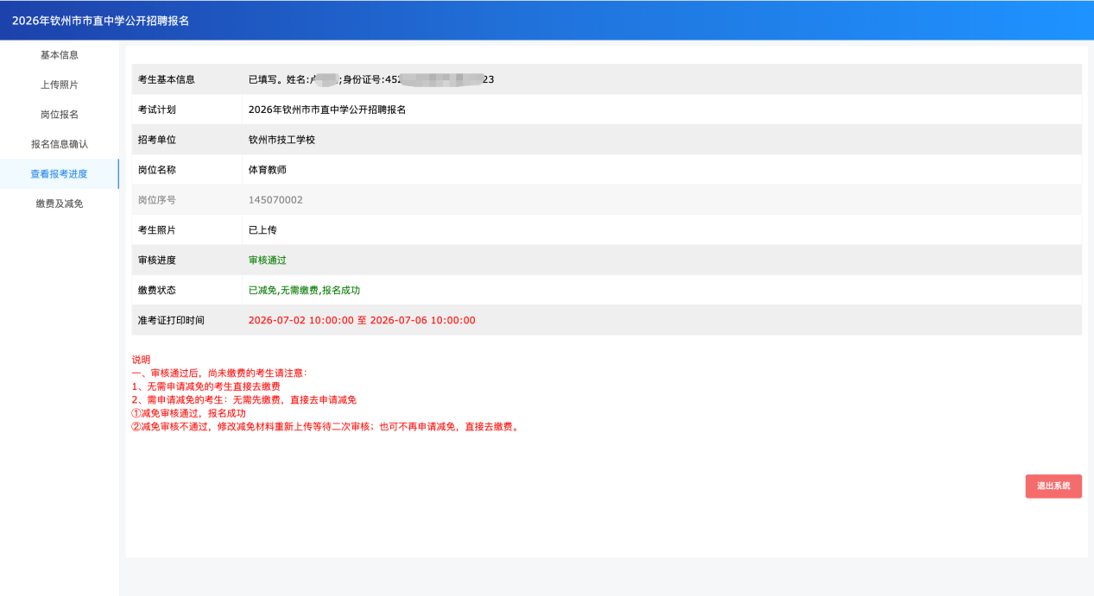
四、其他事项
（一）超时未提交申请的，视为自动放弃，不再办理减免。
（二）减免申请未通过审核的，报考人员须在缴费截止时间前完成网上缴费，否则视为自动放弃报考。
（三）咨询电话：钦州市教育局0777-2868530。

